INSPAI, CENTRE DE LA IMATGE DE LA DIPUTACIÓ DE GIRONA
PRESENTACIÓ DEL NOU WEB
12 de juny de 2018

PRESENTACIÓ DEL NOU WEB D’INSPAI, CENTRE DE LA IMATGE DE LA DIPUTACIÓ DE GIRONA

INSPAI, Centre de la Imatge de la Diputació de Girona

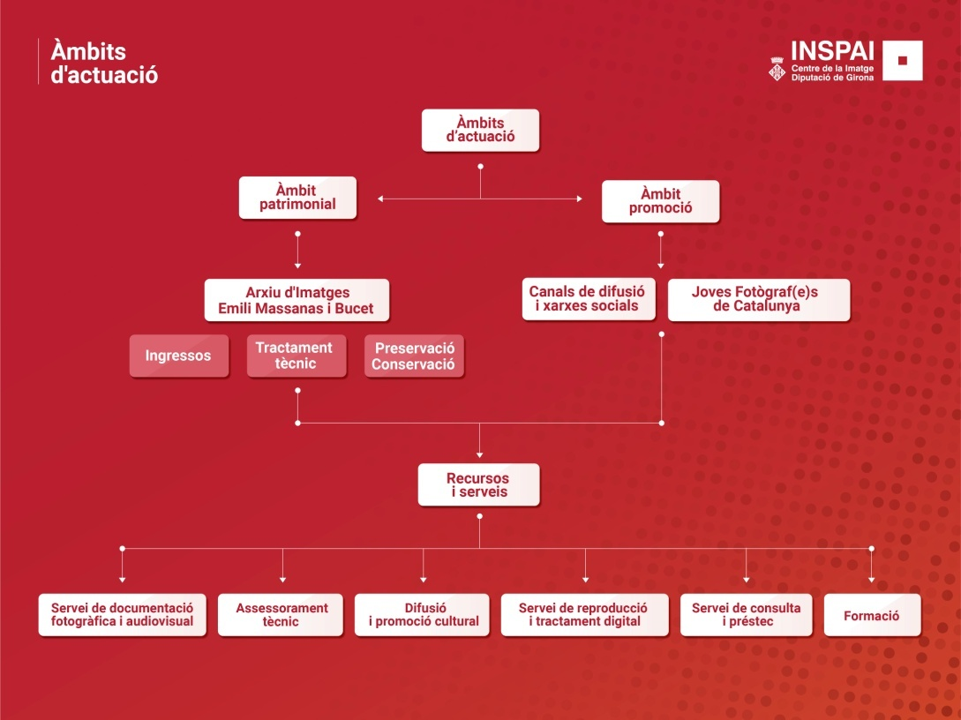

INSPAI, Centre de la Imatge de la Diputació de Girona, és un servei públic especialitzat que forma part de l’Àrea de Cultura, Noves Tecnologies, Esports i Benestar de la Diputació de Girona, i que es caracteritza pel fet de ser un dels pocs equipaments específics dedicats a la recollida, el tractament, la conservació, la difusió, la creació i la promoció de la imatge, com també a la formació i a l’assessorament tècnic dirigit a municipis i a centres i equipaments culturals.

El Centre s’articula a l’entorn dels dos àmbits següents:

- Àmbit patrimonial, relacionat amb les funcions pròpies de l’Arxiu d’Imatges Emili Massanas i Burcet, dedicat a la memòria d’aquest gironí, pioner en els estudis de les imatges fotogràfiques antigues i dels fotògrafs de les comarques gironines.
- Àmbit de creació de la imatge contemporània, tant fixa (fotografies) com en moviment (audiovisuals).

Els objectius principals d’INSPAI són preservar la memòria històrica fotogràfica i audiovisual de les comarques gironines i fer-ne difusió, així com promoure la fotografia actual i donar-la a conèixer mitjançant exposicions i publicacions.

Antecedents del web d’INSPAI

El lloc web d’INSPAI es va crear l’any 2007 amb els objectius de donar un ampli accés a les imatges i a la seva descripció en línia, posar a l’abast dels ciutadans la informació i els serveis del Centre i donar una major difusió a les exposicions i publicacions que s’organitzaven.

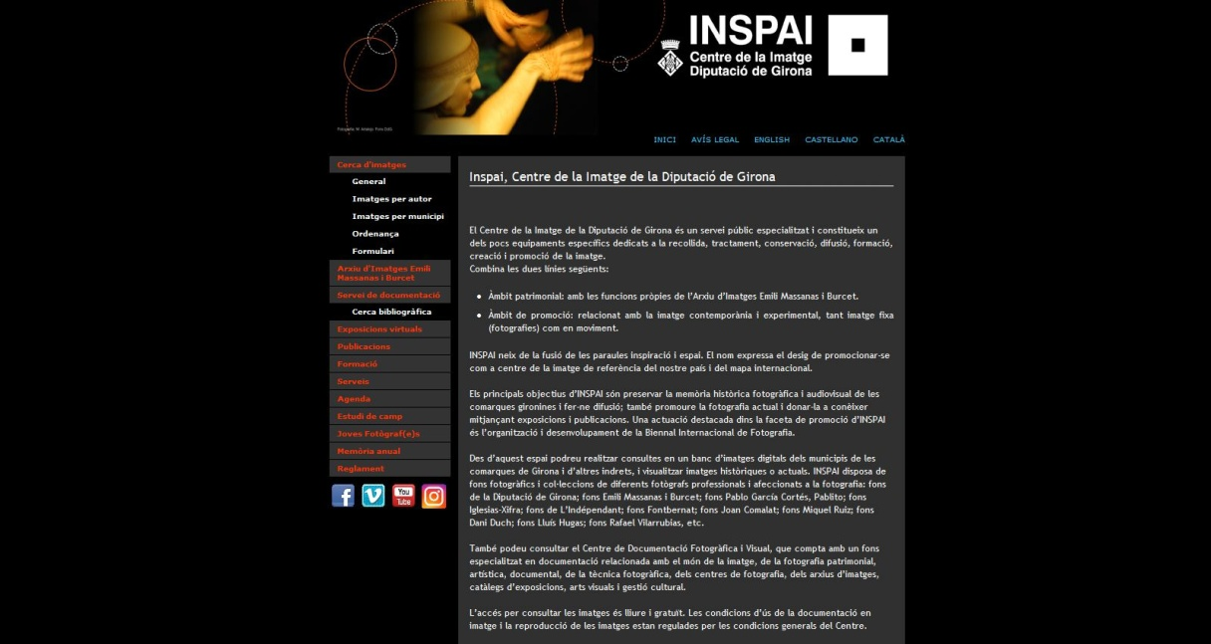
Pantalla inicial del web antic.

Nou web d’INSPAI

Pantalla inicial del web nou.

La creació del web ha anat de la mà del naixement del projecte SiGICI (Sistema de Gestió Integral del Centre de la Imatge), un sistema que controla la circulació, l’emmagatzematge, la conservació, la tria i eliminació, la recuperació i la distribució, tant de la documentació en imatge (fixa i en moviment), com de la documentació bibliogràfica i de les càmeres i objectes fotogràfics. També s’ocupa de la gestió dels usuaris del Centre.

Es tracta d’un procés global i integral de la cadena documental del Centre de la Imatge que millora de forma notable els fluxos d’informació i documentació i la seva gestió.

Els objectius d’INSPAI, amb la renovació del web, són garantir una millor usabilitat als usuaris, presentar el contingut d’una manera més neta i clara, i millorar l’eina de recerca dels fons i col·leccions d’imatges.

El nou lloc web ha volgut donar una nova imatge visual al web d’INSPAI. S’ha apostat per un disseny net, clar, poc carregat i funcional.

S’han reorganitzat i reestructurat els continguts, i s’ha creat una arquitectura de base de dades paral·lela que fa més fàcil la visualització i la recerca de les imatges.

S’han destacat les actuacions previstes i l’agenda, connectada a les xarxes socials, i s’han ressaltat les exposicions virtuals que es poden veure i que aniran augmentant progressivament.

Novetats i diferències amb el web antic

· La vista amb els resultats de la cerca ha canviat. Abans es visualitzava primer la descripció de les imatges i els reportatges, i actualment es visualitzen primer les imatges i els reportatges.
· El disseny i l’entorn són responsius (adaptables a la visualització en els dispositius mòbils).
· Consta d’un apartat per destacar les actuacions que es faran.
· Disposa d’una agenda connectada a les xarxes socials.
· A la pàgina d’inici es visualitzen les exposicions virtuals.

Programació, disseny i continguts del nou web

La programació, el disseny dels continguts i els continguts de la part estàtica i el disseny del web han estat desenvolupats per:

Programació: Àrea de Sistemes i Tecnologies de la Informació.
Disseny de continguts: INSPAI.
Continguts de la part estàtica: INSPAI.
Continguts de la part dinàmica/cercador: Àrea de Sistemes i Tecnologies de la Informació.
Disseny web: Iglésies Associats.

Dades

INSPAI custodia més d’un milió i mig d’imatges de les comarques gironines i d’altres indrets.

Tot i que el nombre total d’imatges digitalitzades i descrites en el centre és de 595.327, avui dia només 36.304 són visibles al lloc web d’INSPAI (5.772 entre reportatges i imatges soltes), atès que moltes s’han de revisar o se n’han de corregir les descripcions, entre d’altres. Aquest nombre d’imatges va augmentant cada dia.

El nombre total d’autors, a part dels desconeguts, és de 891.

El nombre de col·leccions i fons pujats i visibles al web és de 23. N’hi ha 5 de pendents, tot i que la informació es pot consultar al web.

Un 86,5 % dels fons fotogràfics estan digitalitzats i el 85,6 % dels fons fotogràfics estan descrits.

Estructura web

El mapa del web s’estructura en diferents blocs que presenten INSPAI, els fons i col·leccions que gestiona, els serveis i el que ofereix.

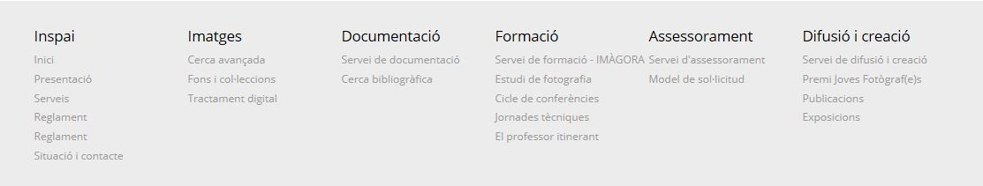
Pantalla de l’estructura web.

Breu explicació general i de cada bloc

INSPAI
Aquest bloc consta de diversos apartats, que donen informació sobre els serveis que ofereix INSPAI, el reglament, la situació i el contacte.

A la pantalla inicial apareix el cercador d’imatges, i a la part dreta de la pàgina web, les activitats destacades d’INSPAI, els tallers i cursos que es faran, les properes inauguracions d’exposicions, conferències, etc.

IMATGES
Aquest bloc ofereix un servei de cerca més avançada, en la qual s’afegeixen els camps «Drets d’autor», «Personatge» i «Dates».

A la part esquerra de la pàgina trobem el cercador de les imatges, mitjançant el qual es pot fer una cerca per text lliure o bé per autor, municipi o seleccionant un dels nostres fons o col·leccions d’imatges.

S’ha fet un canvi amb la base de dades que gestiona els fons i les col·leccions d’imatges i s’han millorat les opcions de cerca, consulta i descàrrega d’imatges. Hi haurà imatges de domini públic que es podran descarregar directament, i també s’ha millorat el formulari de petició d’imatges.

Exemple: Bertran, Jaume (1 imatge)
Total d’imatges de domini públic:

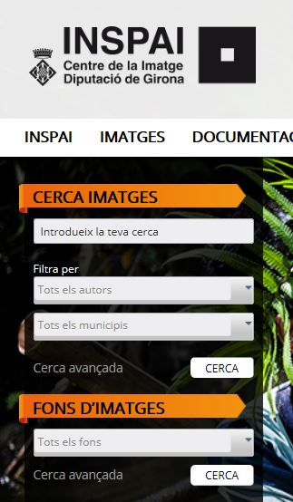

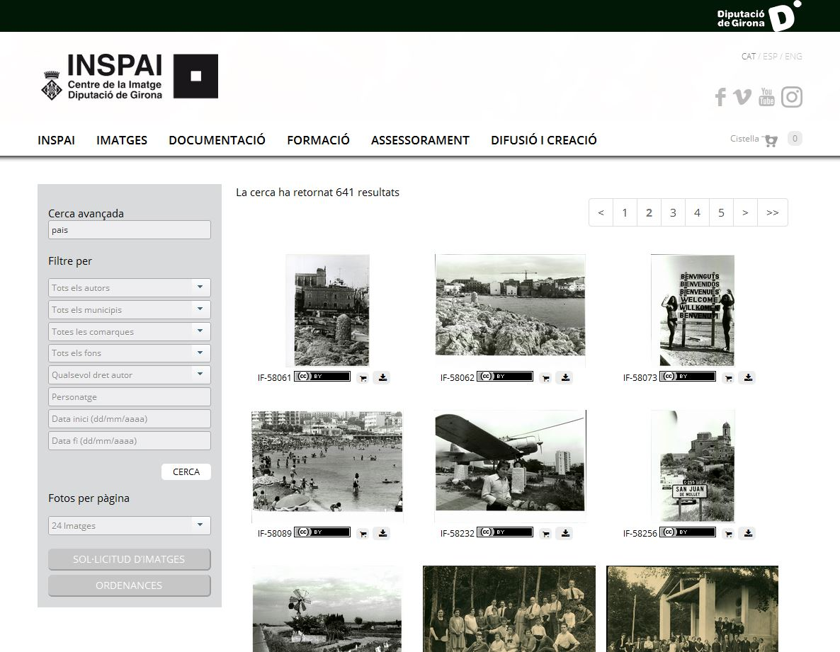
Pantalla “Documentació - cerca imatges”.

INSPAI també dona importància als canals de difusió YouTube, Vimeo i a les xarxes socials Facebook i Instagram.

Dins d’aquest bloc s’ha inclòs un apartat, «Fons i col·leccions», des del qual es pot accedir als fons i col·leccions que es gestionen. A cada fons o col·lecció se li ha afegit una fitxa del fons, amb les àrees d’informació de la normativa NODAC.

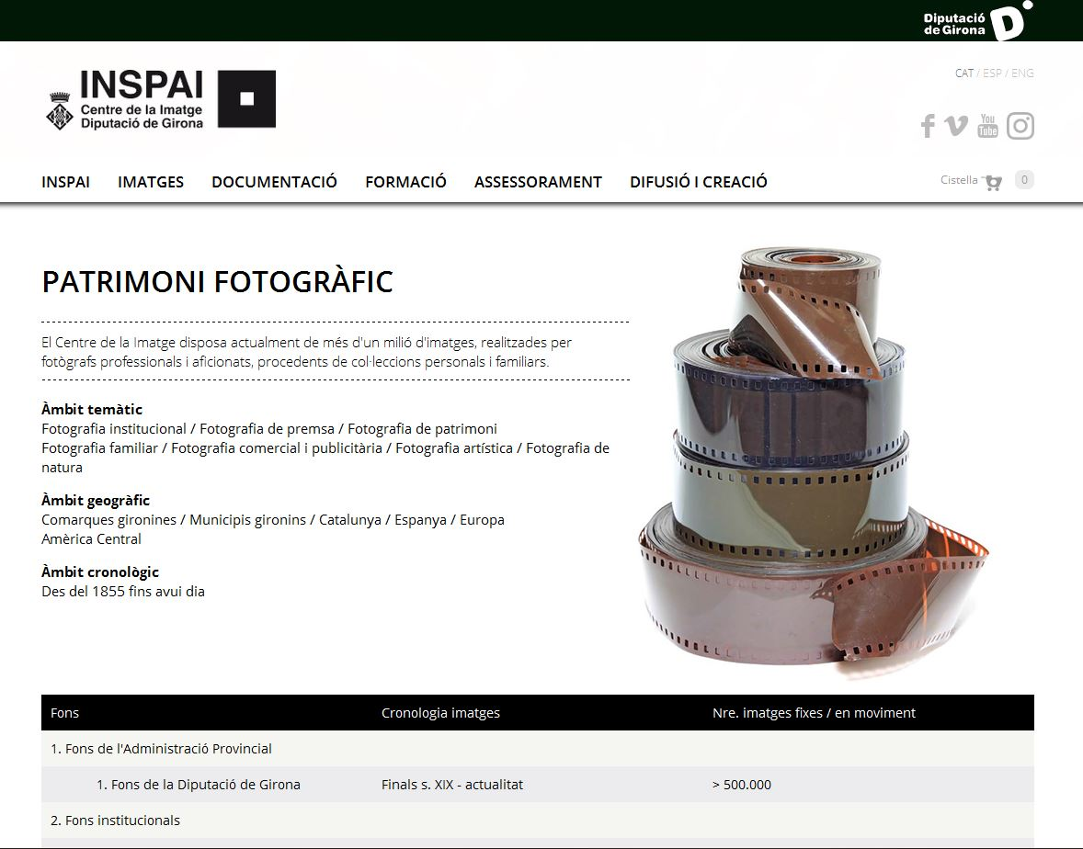
Pantalla “Documentació – Fons i col·leccions”.

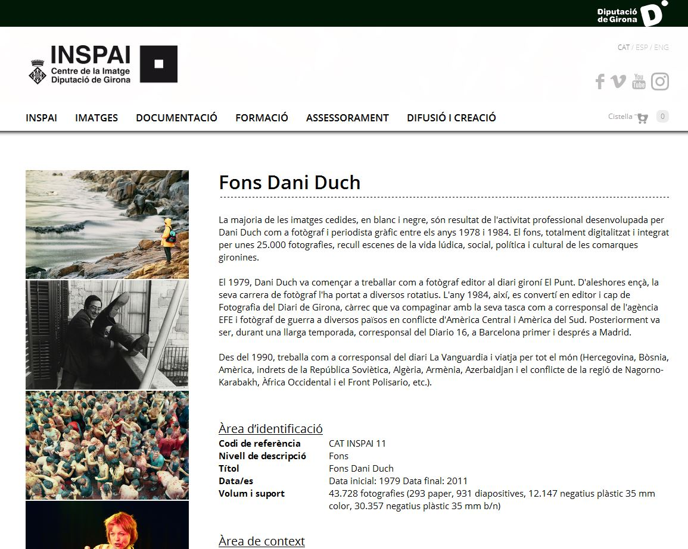

Pantalles “Fitxes de fons”
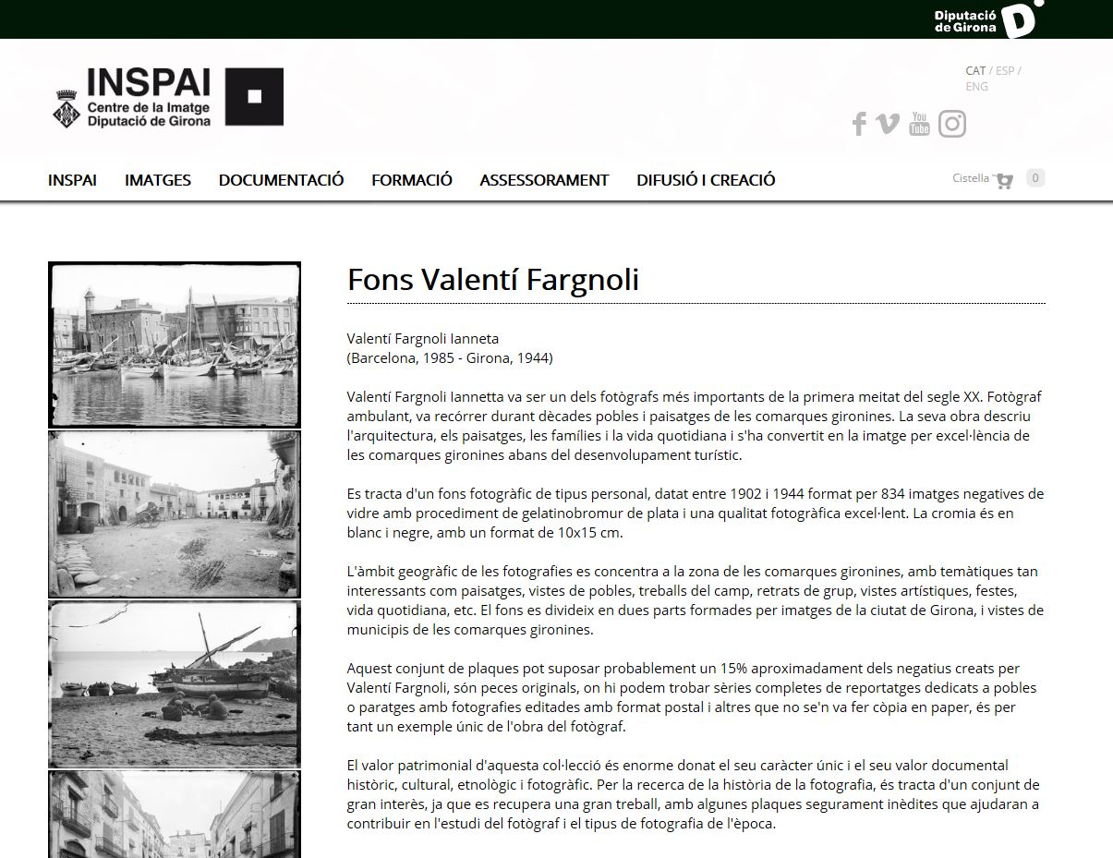

A «Tractament digital» s’explica el servei de reproducció i tractament digital, així com els percentatges de fons digitalitzats.

DOCUMENTACIÓ
En aquest bloc s’exposen el servei de documentació fotogràfica i audiovisual, les tasques que desenvolupa, els materials i els serveis que ofereix. També disposa d’un cercador per consultar les publicacions disponibles a la biblioteca especialitzada.

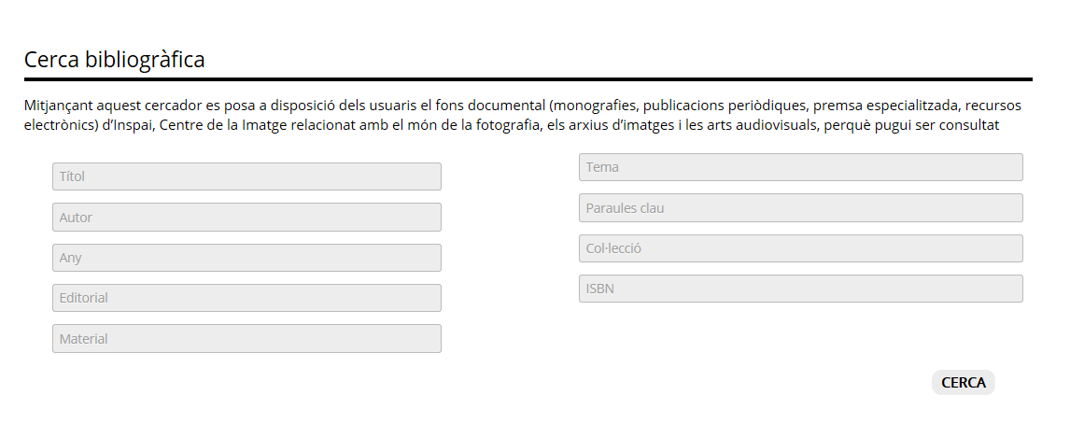

FORMACIÓ
Dintre d’aquest bloc es troba informació dels cursos, seminaris, tallers i jornades tècniques que s’ofereixen, els quals aborden qüestions com ara la tècnica fotogràfica i artística, els aspectes legals i els aspectes relacionats amb la preservació i la conservació de les imatges.
En l’apartat «Estudi de fotografia» hi ha els cursos i seminaris que s’ofereixen amb l’objectiu de difondre els coneixements sobre diferents aplicacions de la fotografia.
A «Cicle de conferències», s’hi recullen les ponències que s’organitzen amb l’objectiu d’impulsar la cultura fotogràfica a partir de les experiències dels ponents.
A «Jornades tècniques», s’hi poden consultar les jornades per a ens locals i equipaments culturals gironins responsables de fons fotogràfics, que tracten aspectes relacionats amb la conservació, la preservació, l’organització i la digitalització de les imatges, així com temes legals.
A «El professor itinerant» hi ha informació sobre l’organització de cursos de fotografia digital de nivell bàsic i avançat, que s’ofereixen als ajuntaments de municipis de menys de deu mil habitants.

ASSESSORAMENT
En aquest bloc s’expliquen les funcions i actuacions del Servei d’Assessorament Tècnic. Aquest servei té la funció d’assessorar els ajuntaments, centres i equipaments culturals dels municipis gironins perquè creïn o organitzin els seus fons d’imatges, com també assessorar les àrees internes de la Diputació de Girona.
Les actuacions d’assessorament són:

- Tractament tècnic de les imatges (ordenació, classificació, descripció i indexació).
- Tractament i gestió de la imatge digital (digitalització).
- Aspectes legals (contractes, convenis, formularis, gestió dels drets d’autor i drets d’explotació, etc.).
- Bases de dades d’imatges.
- Preservació i conservació de les imatges.
- Difusió dels fons d’imatges.
- Usuaris i consultes.

DIFUSIÓ i CREACIÓ
En aquest bloc s’expliquen els objectius del servei: d’una banda, impulsar la fotografia artística i documental i, alhora, donar suport als fotògrafs i fotògrafes perquè desenvolupin els seus projectes, i, de l’altra, difondre les activitats dutes a terme pel centre (exposicions, publicacions, conferències, etc.).
Les principals activitats són:
— Premi Joves Fotògraf(e)s de les comarques gironines. Exposicions, amb el catàleg corresponent, que itineren per tots els municipis de les comarques gironines que les sol·liciten (ajuntaments, associacions, etc.).
— «Quaderns de Fotografia». Exposició itinerant i publicació d’un llibre sobre els fons fotogràfics ingressats a INSPAI.
— «Cent anys d’imatges». Exposició itinerant i publicació en la qual, a partir d’un tema escollit, es difonen les col·leccions i els fons fotogràfics del centre.
— Exposicions virtuals de fotografia antiga i contemporània en el web.
— Publicacions: catàlegs d’exposicions temporals, edició de punts de llibre, etc.

